Отчёт по индивидуальному проекту. Этап 5

Добавить к сайту все остальные элементы

Головина Мария Игоревна

Содержание

# 1 Цель работы

Создать свой сайт (Добавить к сайту все остальные элементы).

# 2 Задание

1. Сделать записи для персональных проектов.
2. Сделать пост по прошедшей неделе.
3. Сделать пост по языкам научного программирования.

# 3 Теоретическое введение

Примеры использования git:

1. Система контроля версий Git представляет собой набор программ командной строки. Доступ к ним можно получить из терминала посредством ввода команды git с различными опциями.
2. Благодаря тому, что Git является распределённой системой контроля версий, резервную копию локального хранилища можно сделать простым копированием или архивацией. Основные команды git:

Например, в табл. 1 приведено краткое описание основных команд Git.

Table 1: Описание некоторых команд системы контроля версий Git

| Команда | Описание команды |
| --- | --- |
| git init | Создание основного дерева репозитория |
| git pull | Получение обновлений(изменений текущего дерева из центрального репозитория |
| git push | Отправка всех произведённых изменений локального дерева в центральный репозиторий |
| git status | Просмотр списка изменённых файлов в текущей директории |
| git diff | Просмотр текущих изменений |
| git add . | Добавление все изменённые и/или созданные файлы и/или каталоги |
| git rm имена_файлов | Удаление файлов и/или каталогов из индекса репозитория |
| git commit -am ‘Описание коммита’ | Сохранение всех добавленных изменений и всех изменённых файлов |
| git commit | Сохранение добавленный изменений с внесением комментария через встроенный редактор |
| git checkout -b имя_ветки | Создание новой ветки, базирующейся на текущей |
| git branch -d имя_ветки | Удаление локальной уже слитой с основным деревом ветки |
| git branch -D имя_ветки | Принудительное удаление локальной ветки |

Полный список команд можно посмотреть на официальном сайте: [Github.com](https://docs.github.com/en/get-started/using-github/github-command-palette)

# 4 Выполнение индивидуального проекта

1. Перехожу в /work/blog/content/project/generation и добавила в файл index.md название поста, дату, краткое описание, автора, тэги, информацию откуда я взяла фотографию и основное содержание поста (рис. 4.1).

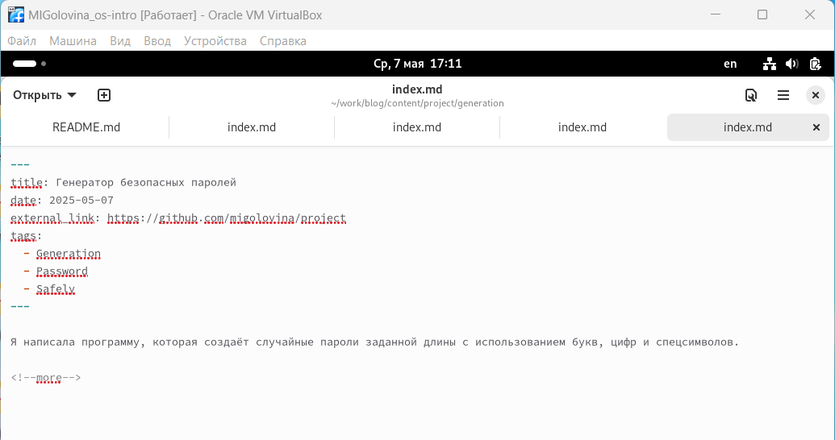

Изменение index.md

1. Перехожу на свой сайт и проверяю (рис. 4.2).

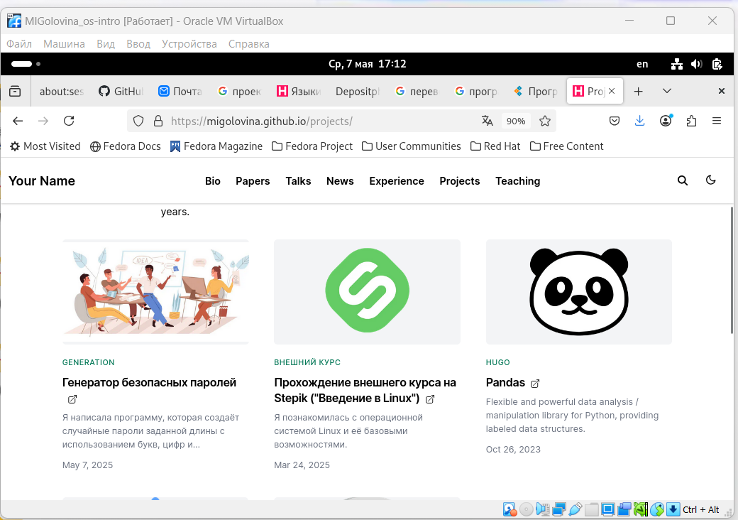

Проверка

1. Проверяю правильность своего проекта (рис. 4.3).

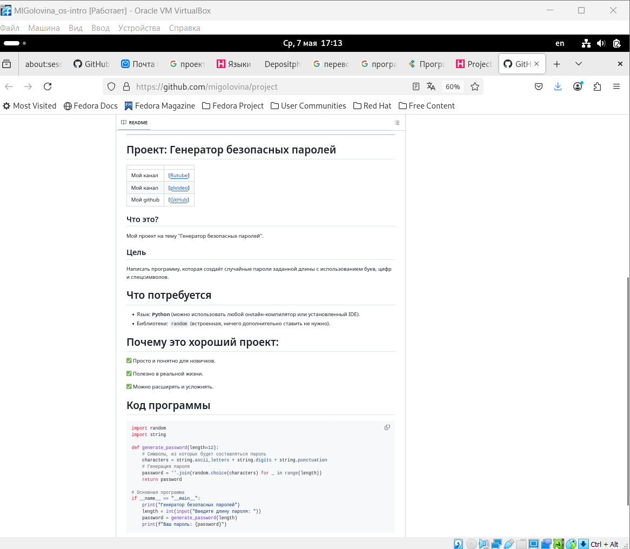

Проверка

1. Добавила в файл index.md название поста, дату, краткое описание, автора, тэги, информацию откуда я взяла фотографию и основное содержание поста (рис. 4.4).

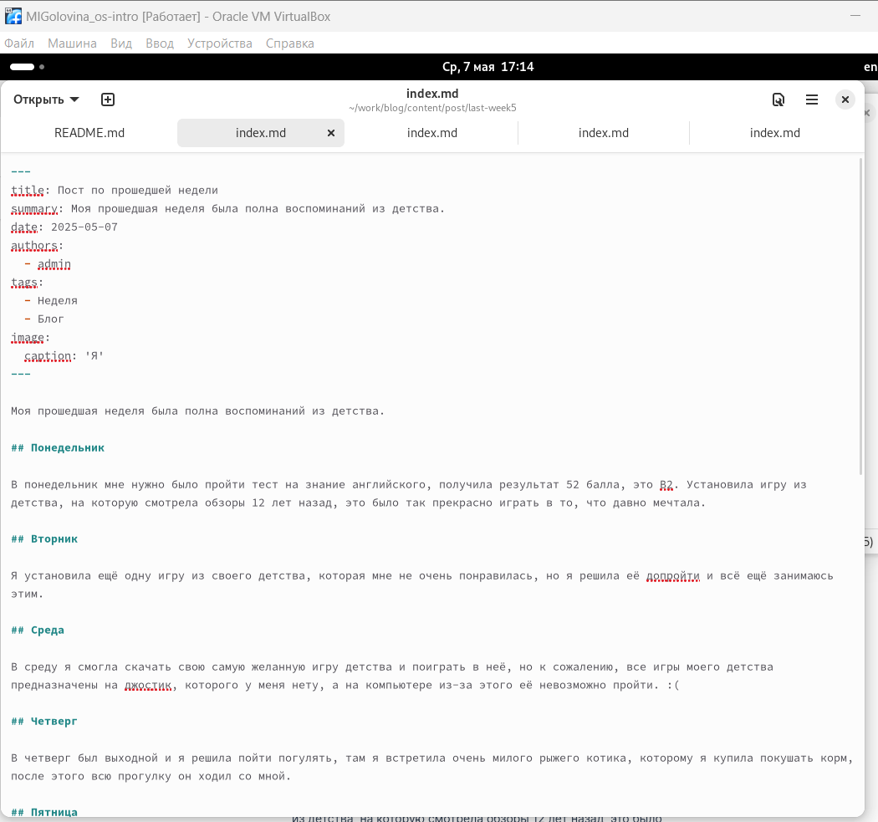

Изменение index.md

1. Перехожу на свой сайт и проверяю пост (рис. 4.5).

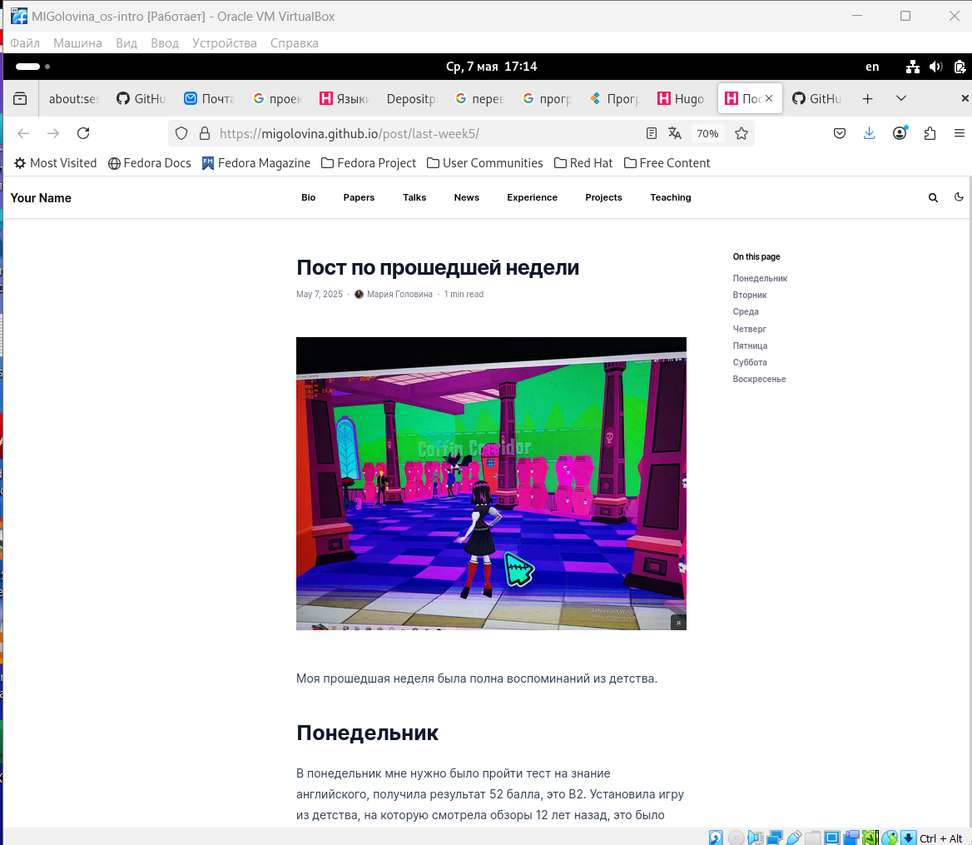

Пост

1. Добавила в файл index.md название поста, дату, краткое описание, автора, тэги, информацию откуда я взяла фотографию и основное содержание поста (рис. 4.6).

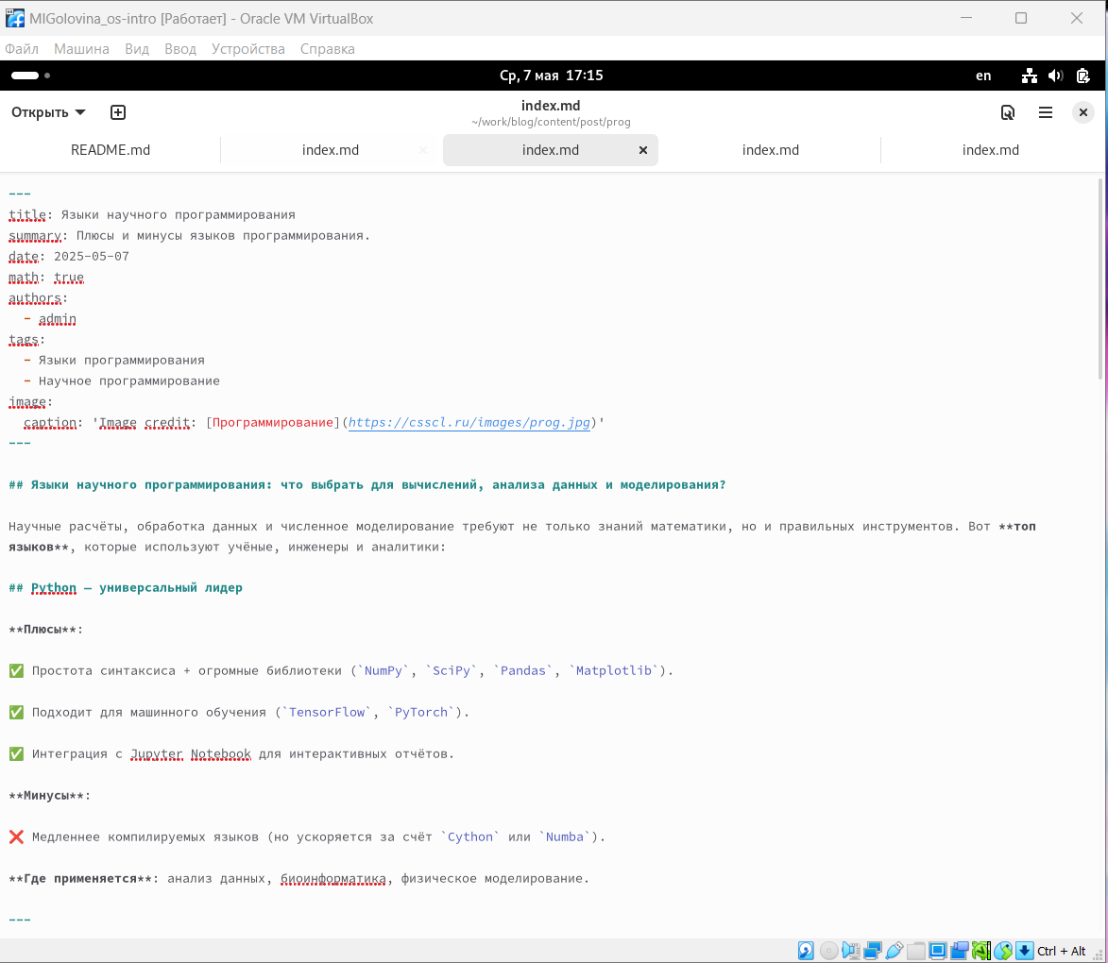

Изменение index.md

1. Перехожу на свой сайт и проверяю пост (рис. 4.7).

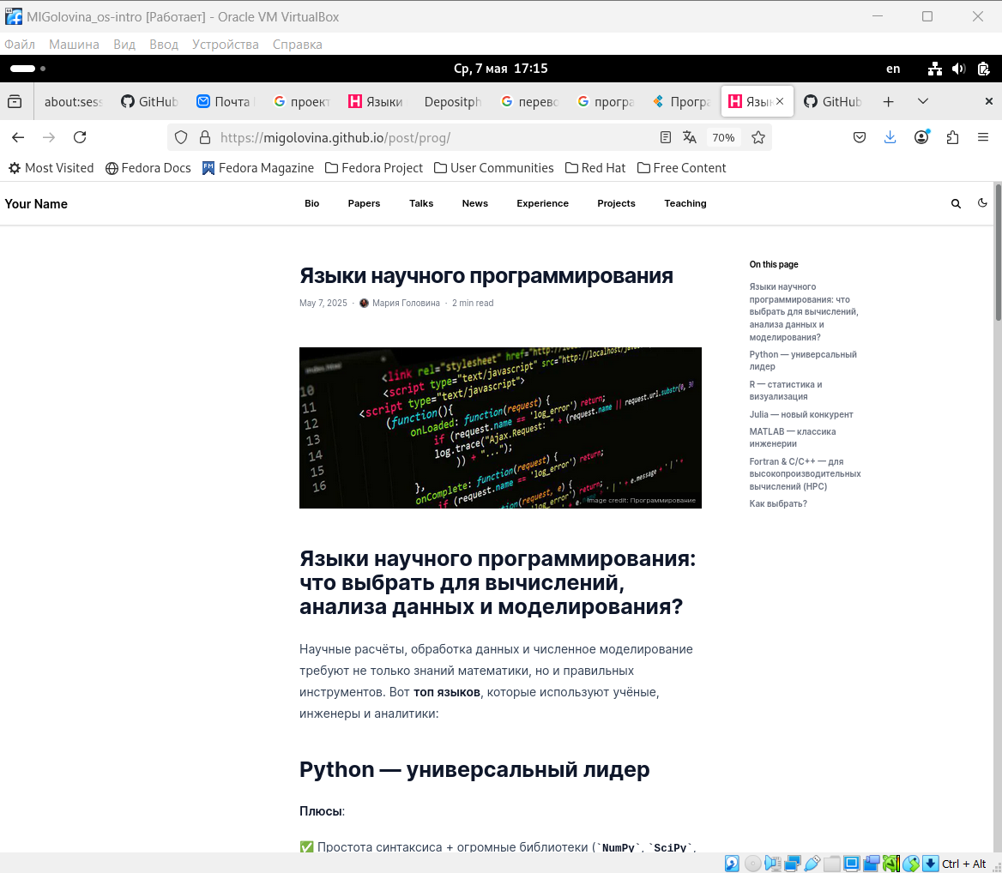

Пост

# 5 Выводы

В ходе данной работы я создала шаблон своего сайта, который в будущем буду дорабатывать, а также закрепила навыки работы с системой контроля версий Git.

# Список литературы

1. [Этапы реализации проекта](https://esystem.rudn.ru/mod/page/view.php?id=970806&forceview=1)
2. [Техническая реализация проекта](https://esystem.rudn.ru/mod/page/view.php?id=970807&forceview=1)
3. [Руководство по выполнению первого этапа индивидуального проекта](https://esystem.rudn.ru/mod/url/view.php?id=980904&forceview=1)
4. [Инструменты Git - Подмодули](https://git-scm.com/book/ru/v2/%D0%98%D0%BD%D1%81%D1%82%D1%80%D1%83%D0%BC%D0%B5%D0%BD%D1%82%D1%8B-Git-%D0%9F%D0%BE%D0%B4%D0%BC%D0%BE%D0%B4%D1%83%D0%BB%D0%B8)